# 视频关注

视频关注有以下两种方法设计

第一种是,视频id作为主键,配合多个用户id

|  |  |
| --- | --- |
| Video_id primekey | Favorite_User_id |
| 1 | 0 |
| 1 | 1 |
| 1 | 3 |

另一种是userid作为主键,配合多个用户

|  |  |
| --- | --- |
| User_id primekey | Favorite_video_id |
| 1 | 1 |
| 1 | 2 |
| 1 | 3 |

**用户可能会喜欢上百个视频,而视频可能被上千个用户所喜欢,**

# 用户评论

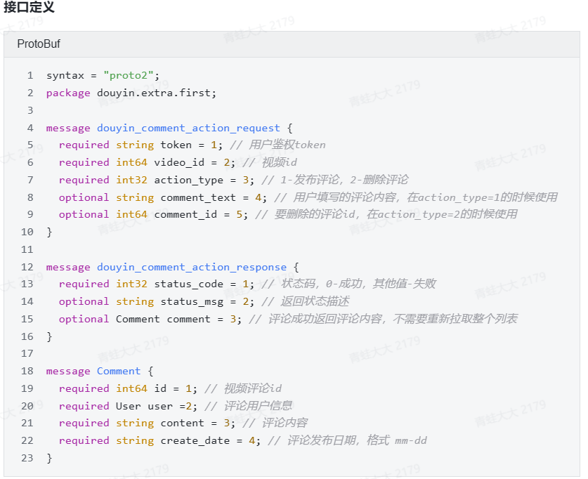用户评论

|  |
| --- |
| Video_id int  Comment_id int primekey  Content string varchar(30)  Create_Date date |